RT 833 Laumans RHEINLAND-VARIABEL Halbe xenon-grau Natur-Engobe

Randers Tegl

Eigenschaften

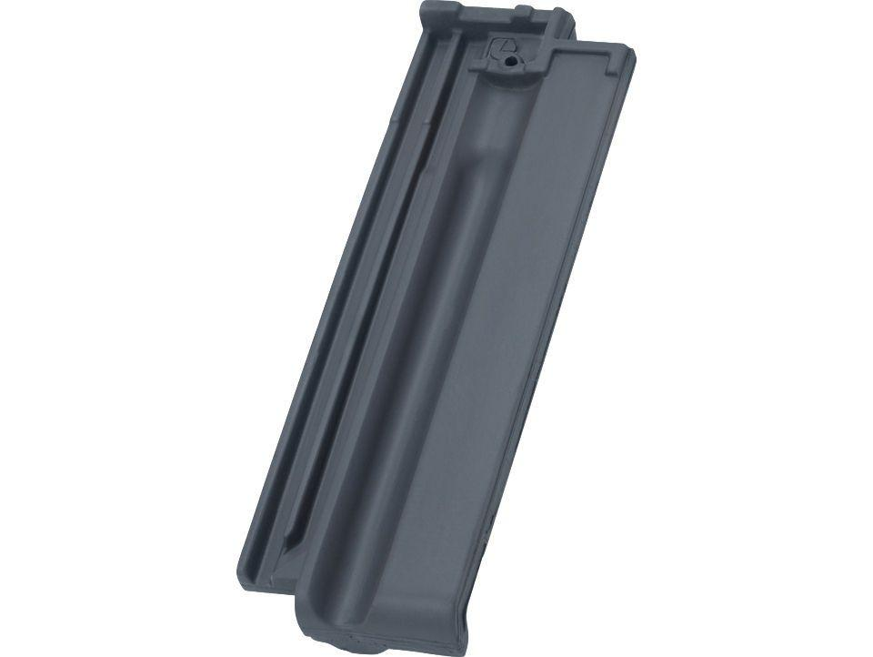

HAN:

98334055

Art Dachziegel

Reformziegel

Farbton

grau

Format

Halber Ziegel

Oberfläche

engobiert

Werkstoff

Ton

Länge (mm)

415,00

Decklänge (mm)

330,00 - 350,00